**REALIZACIÓN Y COMPROBACIÓN**

Una vez vistos los pasos que se deberán seguir debes de auditar en tu directorio activo los siguientes tipos de sucesos:

Al crear la unidad organizativa lo primero que deberemos hacer es añadir al Administrador en la auditoría con total control.

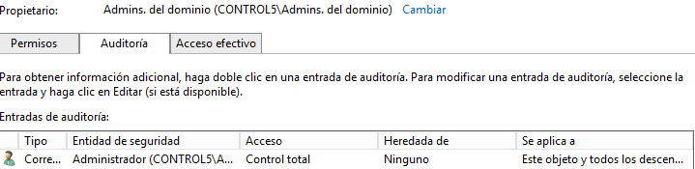

**● Creación de un grupo**

**● Usuario añadido a un grupo**

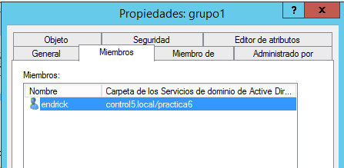

● **Usuario eliminado de un grupo**

**● Grupo modificado (por ejemplo, el nombre del grupo)**

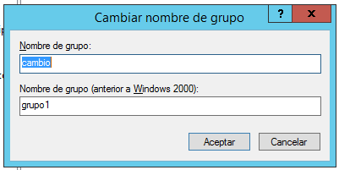

**● Grupo eliminado**

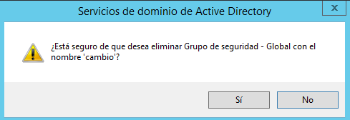

**● Unidad organizativa eliminada por el administrador**

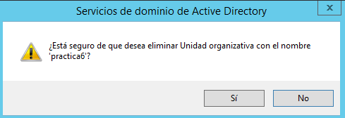

**Para cada uno de estos sucesos debes crear un filtro personalizado en el visor de eventos.**

**Trata de configurar el filtro personalizado de forma que en un posible control puedas ser capaz de localizar estos eventos sin necesidad de aprenderte de memoria el identificador de cada evento. Para ello haz las pruebas que sean necesarias en el visor de eventos.**